**ФЕДЕРАЛЬНОЕ ГОСУДАРСТВЕННОЕ АВТОНОМНОЕ ОБРАЗОВАТЕЛЬНОЕ УЧРЕЖДЕНИЕ ВЫСШЕГО ОБРАЗОВАНИЯ**

**«ВОЛГОГРАДСКИЙ ГОСУДАРСТВЕННЫЙ УНИВЕРСИТЕТ»**

**УНИВЕРСИТЕТСКИЙ КОЛЛЕДЖ**

|  |  |
| --- | --- |
| Рассмотрено  Протокол  ________________20___ г.  заседание УМС  Университетского колледжа | УТВЕРЖДЕНО  ________________20___ г.  Зам. директора по УМР  Университетского колледжа    _____________Ю.А. Бергер |

**ФОНД ОЦЕНОЧНЫХ СРЕДСТВ**

**ЕН.01. Математика**

Специальность 40.02.01 «Право и организация социального обеспечения»

Составители ФОС по дисциплине

*Преподаватель УК ВолГУ*

*Кулик Д.В. __________________*

Волгоград, 2023

**Содержание**

|  |  |
| --- | --- |
| 1. Паспорт фонда оценочных средств |  |
| * 1. Область применения |  |
| 2. Методика контроля успеваемости и оценивания результатов освоения программы дисциплины |  |
| 2.1 Перечень компетенций, формируемых в процессе изучения дисциплины |  |
| **3.** Комплект материалов для оценки освоенных знаний и умений |  |
| 3.1. Текущий контроль |  |
| 3.2. Промежуточная аттестация |  |
| 3.3 Методика формирования результирующей оценки по дисциплине. |  |

1. **Паспорт фонда оценочных средств**

**1.1. Область применения**

Фонд оценочных средств предназначен для контроля и оценки образовательных достижений обучающихся, освоивших программу учебной дисциплины ЕН.01 «Математика»

Фонд оценочных средств разработан в соответствии с требованиями ФГОС СПО по специальности 40.02.01 «Право и организация социального обеспечения» и рабочей программой учебной дисциплины **ЕН.01 «Математика»**

1. **Методика контроля успеваемости и оценивания результатов освоения программы дисциплины**

Результатом освоения дисциплины «Математика» являются освоенные умения и усвоенные знания, направленные на формирование общих и профессиональных компетенций.

* 1. **Перечень компетенций, формируемых в процессе изучения дисциплины**

Учебная дисциплина ЕН. 01 «Математика» обеспечивает формирование профессиональных и общих компетенций по всем видам деятельности ФГОС СПО по специальности 40.02.01 «Право и организация социального обеспечения». Особое значение дисциплина имеет при формировании и развитии ОК 1, ОК 2, ОК 3, ОК 4, ОК 5, ОК 6, ОК 9

Форма промежуточной аттестации – дифференцированный зачет.

В результате освоения учебной дисциплины студент должен:

*знать:*

- Основные понятия математического анализа;

- Основные методы математического анализа;

- Приемы решения задач;

- Понятия Линейной алгебры;

- Способы решения систем линейных уравнений различными методами;

- Формулировки определений, рассматриваемые при изучении математического анализа и линейной алгебры;

*уметь:*

-Решать задачи на отыскание производной сложной функции, производных второго и высших порядков.

-Применять основные методы интегрирования при решении задач.

-Применять методы математического анализа при решении задач прикладного характера, в том числе профессиональной направленности.

-Уметь оперировать понятиями: предел последовательности, производная, интеграл, матрица, определитель матрицы, обратная матрица

-Уметь переносить знания в познавательную и практическую области жизнедеятельности

-Уметь интегрировать знания из разных предметных областей;

-Уметь выбирать подходящий изученный метод для решения задачи, распознавать математические факты и математические модели в общественных явлениях,

умение приводить примеры математических открытий российской и мировой математической науки

*владеть:*

-Владеть навыками учебно-исследовательской и проектной деятельности, навыками разрешения проблем;

-владеть методами доказательств, алгоритмами решения задач; умение формулировать определения, аксиомы и теоремы, применять их, проводить доказательные рассуждения в ходе решения задач;

-владеть навыками получения информации из источников разных типов, самостоятельно осуществлять поиск, анализ, систематизацию и интерпретацию информации различных видов и форм представления

- владеть навыками распознавания и защиты информации, информационной безопасности личности

В результате освоения учебной дисциплины ЕН. 01 «Математика» обучающийся должен обладать умениями и знаниями, которые формируют компетенции:

|  |  |
| --- | --- |
| **КОД** | **Наименование общих и профессиональных компетенций** |
| ОК1 | Понимать сущность и социальную значимость своей будущей профессии, проявлять к ней устойчивый интерес |
| ОК2 | Организовывать собственную деятельность, выбирать типовые методы |
| ОК 3 | Принимать решения в стандартных и нестандартных ситуациях и нести за них ответственность |
| ОК4 | Осуществлять поиск и использование информации, необходимой для эффективного выполнения профессиональных задач, профессионального и личностного развития. |
| ОК5 | Использовать информационно-коммуникационные технологии в профессиональной деятельности. |
| ОК6 | Работать в коллективе и команде, эффективно общаться с коллегами, руководством, потребителями |
| ОК9 | Ориентироваться в условиях постоянного изменения правовой базы. |

**3. Комплект материалов для оценки освоенных знаний и умений**

**3.1 Текущий контроль**

***ОК 1.***

|  |  |
| --- | --- |
| ***Вариант 1*** | ***Вариант 2*** |
| *1) Вычислите https://xn--j1ahfl.xn--p1ai/data/images/u125149/t1488270615aa.png*  *ответы: А) – 3; Б) https://xn--j1ahfl.xn--p1ai/data/images/u125149/t1488270615ab.png; В) – 4; Г) 8*  *2) Вычислите:*  *https://xn--j1ahfl.xn--p1ai/data/images/u125149/t1488270615ac.png*  *ответы: А) – 3; Б) https://xn--j1ahfl.xn--p1ai/data/images/u125149/t1488270615ab.png; В) https://xn--j1ahfl.xn--p1ai/data/images/u125149/t1488270615ad.png; Г) другой ответ*  *3) Дано:*  *https://xn--j1ahfl.xn--p1ai/data/images/u125149/t1488270615ae.png*  *Вычислите:*  *https://xn--j1ahfl.xn--p1ai/data/images/u125149/t1488270615af.png*  *ответы: А) – 15; Б) 15; В) 1,5; Г) – 1,5*  *4) Вычислите:*  *https://xn--j1ahfl.xn--p1ai/data/images/u125149/t1488270615ag.png*  *ответы: А) 0; Б) 2; В) https://xn--j1ahfl.xn--p1ai/data/images/u125149/t1488270615ah.png; Г) https://xn--j1ahfl.xn--p1ai/data/images/u125149/t1488270615ai.png*  *5) Вычислите:*  *https://xn--j1ahfl.xn--p1ai/data/images/u125149/t1488270615aj.png*  *ответы: А) 0; Б) https://xn--j1ahfl.xn--p1ai/data/images/u125149/t1488270615ak.png; В) 1,5; Г) https://xn--j1ahfl.xn--p1ai/data/images/u125149/t1488270615ah.png*  *6) Вычислите:*  *https://xn--j1ahfl.xn--p1ai/data/images/u125149/t1488270615al.png*  *ответы: А) https://xn--j1ahfl.xn--p1ai/data/images/u125149/t1488270615am.png; Б) https://xn--j1ahfl.xn--p1ai/data/images/u125149/t1488270615an.png; В) 0; Г) https://xn--j1ahfl.xn--p1ai/data/images/u125149/t1488270615ah.png*  *7) Вычислите:*  *https://xn--j1ahfl.xn--p1ai/data/images/u125149/t1488270615ao.png*  *ответы: А) https://xn--j1ahfl.xn--p1ai/data/images/u125149/t1488270615ah.png; Б) 2; В) 0; Г) https://xn--j1ahfl.xn--p1ai/data/images/u125149/t1488270615ap.png* | *1) Вычислите https://xn--j1ahfl.xn--p1ai/data/images/u125149/t1488270615aq.png*  *ответы: А) 1; Б) – 23; В) – 19; Г) 3*  *2) Вычислите:*  *https://xn--j1ahfl.xn--p1ai/data/images/u125149/t1488270615ar.png*  *ответы: А) 1; Б) – 3; В) – 1; Г) 0*  *3) Дано:*  *https://xn--j1ahfl.xn--p1ai/data/images/u125149/t1488270615as.png*  *Вычислите:*  *https://xn--j1ahfl.xn--p1ai/data/images/u125149/t1488270615at.png*  *ответы: А) https://xn--j1ahfl.xn--p1ai/data/images/u125149/t1488270615au.png; Б) https://xn--j1ahfl.xn--p1ai/data/images/u125149/t1488270615av.png; В) https://xn--j1ahfl.xn--p1ai/data/images/u125149/t1488270615aw.png; Г) https://xn--j1ahfl.xn--p1ai/data/images/u125149/t1488270615ax.png*  *4) Вычислите:*  *https://xn--j1ahfl.xn--p1ai/data/images/u125149/t1488270615ay.png*  *ответы: А) 0; Б) https://xn--j1ahfl.xn--p1ai/data/images/u125149/t1488270615az.png; В)– https://xn--j1ahfl.xn--p1ai/data/images/u125149/t1488270615az.png; Г) https://xn--j1ahfl.xn--p1ai/data/images/u125149/t1488270615ah.png*  *5) Вычислите:*  *https://xn--j1ahfl.xn--p1ai/data/images/u125149/t1488270615ba.png*  *ответы: А) 0; Б) https://xn--j1ahfl.xn--p1ai/data/images/u125149/t1488270615bb.png; В) https://xn--j1ahfl.xn--p1ai/data/images/u125149/t1488270615bc.png; Г) https://xn--j1ahfl.xn--p1ai/data/images/u125149/t1488270615bd.png*  *6) Вычислите:*  *https://xn--j1ahfl.xn--p1ai/data/images/u125149/t1488270615be.png*  *ответы: А) https://xn--j1ahfl.xn--p1ai/data/images/u125149/t1488270615bf.png; Б)1; В) https://xn--j1ahfl.xn--p1ai/data/images/u125149/t1488270615bg.png; Г) https://xn--j1ahfl.xn--p1ai/data/images/u125149/t1488270615ah.png*  *7) Вычислите:*  *https://xn--j1ahfl.xn--p1ai/data/images/u125149/t1488270615bh.png*  *ответы: A) https://xn--j1ahfl.xn--p1ai/data/images/u125149/t1488270615bi.png; Б) https://xn--j1ahfl.xn--p1ai/data/images/u125149/t1488270615ah.png; В) 1; Г) 0* |

***Правильный ответ: 1 вариант: АББАБББ***

***2 вариант: АБГВААА***

***Вставьте пропущенное слово***

1. Зависимость одной переменной от другой, при которой каждому значению независимой переменной ставится в соответствие единственное значение зависимой переменной, называется _________________.
2. ___________ функции называется предел отношения приращения функции к приращению аргумента, когда приращение аргумента стремится к нулю:

$y^{'}=\frac{∆y}{∆x}=\frac{y\left(x+∆x\right)-y(x_{0})}{∆x}$.

1. Для вычисления производной сложной функции необходимо найти производную_______ функции и умножить ее на производную________функции.
2. Линейная функция задается формулой: _________. Графиком линейной функции является _________.Число_______ называется угловым коэффициентом прямой. Пусть даны две линейные функции заданные формулами: ${ y}_{1=}k_{1}x+b_{1}$ y и $y_{2=}k_{2}x+b_{2}$ y, прямые будут пересекаться при условии: _________; прямые будут параллельны при условии __________; прямые будут перпендикулярны при условии _________.

***Правильный ответ: 1. Функцией,***

***2.Предел,***

***3. Внутренней, внешней***

***4. y=kx+b, прямая, k. $k_{1}≠k_{2}$- пересекаются, $k_{1}=k_{2}$–параллельны; $k_{1}=\frac{1}{k_{2}}$***

***ОК 2.***

***Найдите соответствие***

|  |  |  |  |
| --- | --- | --- | --- |
|  | Функция |  | Производная |
|  | $$f\left(x\right)=x$$ | А | $$f^{'}\left(x\right)=152x$$ |
|  | $$f\left(x\right)=x^{2}$$ | Б | $$f^{'}\left(x\right)=16x-13$$ |
|  | $$f\left(x\right)=4$$ | В | $$f^{'}\left(x\right)=2x$$ |
|  | $$f\left(x\right)=5x-ln⁡(2x+3)$$ | Г | $$f^{'}\left(x\right)=1$$ |
|  | $$f\left(x\right)={8x}^{2}-13x+4$$ | Д | $$f^{'}\left(x\right)=5-\frac{2}{2x+3}$$ |
|  | $$f\left(x\right)=76x^{2}$$ | Е | $$f^{'}\left(x\right)=0$$ |

***Правильный ответ: 1-г; 2-в;3-е; 4-д;5-б;6-а.***

***Тест***

1. **Матрицей второго порядка называется**
2. определитель
3. выражение с двумя элементами
4. таблица из четырех элементов
5. четыре числа
6. **В квадратной матрице…**
7. все элементы одинаковы
8. четное число элементов
9. число строк равно числу столбцов
10. только целые числа
11. **Две матрицы равны, если…**
12. они имеют одинаковое число строк и столбцов
13. имеют одинаковые элементы
14. имеют одинаковые размеры и их элементы равны
15. у них совпадают диагональные элементы
16. **Единичная матрица, это такая матрица, в которой…**
17. все элементы единицы
18. на главной диагонали-единицы, а остальные элементы нули
19. хоть один элемент единица
20. есть строка(столбец) из единицы
21. **Что указывает первый индекс элемента матрицы?**
22. номер столбца элемента
23. номер строки элемента
24. количество строк в матрице
25. количество столбцов в матрице
26. **Элемент с одинаковыми индексами это-**
27. элемент главной диагонали
28. нечетный элемент матрицы
29. нулевой элемент матрицы
30. не обязательный элемент матрицы
31. **Главная диагональ в матрице:**
32. слева сверху-вправо вниз
33. слева снизу- вправо вверх
34. имеет наибольшую сумму элементов
35. не должна содержать нулей
36. **Сумма матриц $\left(\begin{matrix}1 & -2 \\ 3 & 4\end{matrix}\right)+\left(\begin{matrix}5 & 0 \\ 1 & 2\end{matrix}\right)$ равна**

$\left(\begin{matrix}6 & -2 \\ 4 & -2\end{matrix}\right)$

$\left(\begin{matrix}-6 & 2 \\ -4 & 2\end{matrix}\right)$

$\left( \begin{matrix}-6 & -2 \\ 4 & 8\end{matrix}\right)$

$\left( \begin{matrix}6 & 2 \\ 4 & 2\end{matrix}\right)$

***Правильный ответ: с;с;с;b;b;a;a;c.***

***9.***

1. Найти определитель матрицы, составленный из коэффициентов системы линейных уравнений
2. Транспонировать полученную в п1 матрицу.
3. Решить систему линейных уравнений: а) по правилу Крамера, б) методом Гаусса.



***Правильный ответ:***

*1) $∆=49$;*

*2) $\left|\begin{matrix}3 & 4 & 2 \\ 2 & 5 & 1 \\ 1 & 6 & 7\end{matrix}\right|$*

*3) x=1; y=2; z=3*

***ОК 3.***

***Вычислить площади криволинейных трапеций***

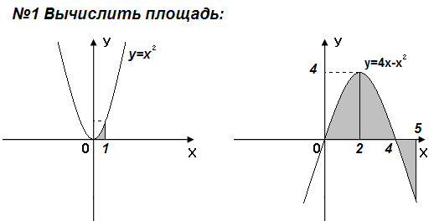

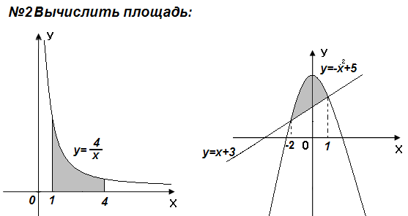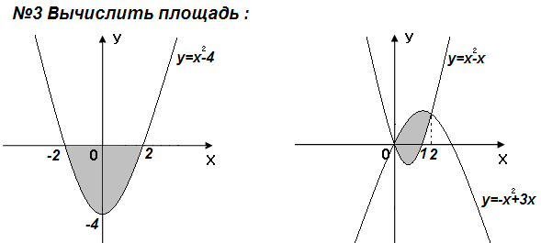

**Правильный ответ: $\frac{1}{3}$;13;ln256; $10\frac{2}{3}$**

1. ***Вычислить определитель матрицы***

а) $\left|\begin{matrix}2 & 4 \\ 1 & -3\end{matrix}\right|$ б) $\left|\begin{matrix}1 & -2 & 2 \\ 3 & 1 & 4 \\ 2 & -2 & 0\end{matrix}\right|$ в) $\left|\begin{matrix}2 & 1 & 5 & 1 \\ 3 & 2 & 1 & 2 \\ 1 & 2 & 3 & -4 \\ 1 & 1 & 5 & 1\end{matrix}\right|$

***2. Найдите значение выражения***

а) 2А-3В+Е, если $А=\left(\begin{matrix}3 & 4 \\ -1 & 0\end{matrix}\right)$; $В=\left(\begin{matrix}1 & 3 \\ 5 & 6\end{matrix}\right)$

б) 3А+4Е-В, если $А=\left(\begin{matrix}3 & 1 & 4 \\ 0 & 2 & 3 \\ -1 & 1 & 0\end{matrix}\right)$; $В=\left(\begin{matrix}1 & 0 & 3 \\ -2 & 0 & 4 \\ 5 & 1 & 6\end{matrix}\right)$

***Правильный ответ: 1. а) -10; б)-10; в)54. 2) а) $\left(\begin{matrix}4 & -1 \\ -17 & 17\end{matrix}\right)$****; б) $\left(\begin{matrix}12 & 0 & 9 \\ 2 & 0 & -4 \\ -8 & 2 & -2\end{matrix}\right)$;*

***Заполните пропуски***

Если число строк матрицы равно числу столбцов (*m=n),* то матрица называется ***_______****.*

Число строк или столбцов квадратной матрицы называется её *__________.*

Рассмотрим квадратную матрицу порядка *n:*

A= $\left(\begin{aligned}\begin{matrix}a_{11} & a_{12} & \begin{matrix}… & a_{1n}\end{matrix}\end{matrix} \\ \begin{matrix}a_{21} & \begin{matrix}a_{22} & … & a_{2n}\end{matrix}\end{matrix} \\ ⋯⋯⋯⋯⋯⋯⋯⋯⋯ \\ \begin{matrix}a_{n1} & \begin{matrix}a_{n2} & … & a_{nn}\end{matrix}\end{matrix}\end{aligned}\right)$*.*

Диагональ, содержащую элементы $a_{11}$, $a_{22}$, $a_{nn}$, будем называть ***________,***а диагональ, содержащую элементы $a_{n1}$, $a_{2,n-1},…,$ $a_{n1},$***- __________***(или вспомогательной).



Среди квадратных матриц выделим матрицы, у которых отличны от нуля только элементы, находящиеся на главной диагонали:

A= $\left(\begin{aligned}\begin{matrix}a_{11} & \begin{matrix}0 & … & 0\end{matrix}\end{matrix} \\ \begin{matrix}0 & \begin{matrix}a_{12} & … & 0\end{matrix}\end{matrix} \\ \begin{matrix}0 & \begin{matrix}0 & … & a_{nn}\end{matrix}\end{matrix}\end{aligned}\right)$.

Такие матрицы называются ***______________****;*

Являются диагональными матрицами второго и четвертого порядка.

Если у диагональной матрицы все числа главной диагонали равны между собой, т.е. $a_{11}$ = $a_{22}$ == $a_{nn}$, то такая диагональная матрица называется ***___________****.*



Если в скалярной матрице все числа главной диагонали равны единице, то матрица называется ***_____________***и обозначается буквой *E:*

*E= $\left(\begin{aligned}\begin{matrix}1 & 0 & 0\end{matrix} \\ \begin{matrix}0 & 1 & 0\end{matrix} \\ \begin{matrix}0 & 0 & 1\end{matrix}\end{aligned}\right).$*

Матрица, все элементы которой равны нулю, называется ***__________*** *матрицей* и обозначается так:

O= $\left(\begin{aligned}\begin{matrix}0 & 0 & \begin{matrix}… & 0\end{matrix}\end{matrix} \\ \begin{matrix}0 & \begin{matrix}0 & … & 0\end{matrix}\end{matrix} \\ ⋯⋯⋯⋯⋯⋯ \\ \begin{matrix}0 & \begin{matrix}0 & … & 0\end{matrix}\end{matrix}\end{aligned}\right).$

В прямоугольной матрице типа *m × n* возможен случай, когда *m=*1. При этом получается ***___________***

В случае, когда *n=1,* получаем ***_____________:***

*B= $\left(\begin{matrix}a_{11} \\ a_{21} \\ \begin{matrix}… \\ a_{m1}\end{matrix}\end{matrix}\right).$*

Такие матрицы-строки и матрицы-столбцы иначе будем называть ***___________.***

Две матрицы называются ***___________****,* если они имеют одинаковое число строк *m* и одинаковое число столбцов *n* и их соответствующие элементы равны: $a_{ij}=b_{ij}.$

**Действия над матрицами**

***________________*** матриц А и В условимся называть такую матрицу, элементы которой равны сумме соответствующих элементов матриц А и В. Складывать можно только матрицы, имеющие одинаковое строение: или прямоугольные типа m x n, или квадратные порядка n.

***Правильный ответ: Квадратной, Порядком, Главной, Побочной, Диагональными, Скалярной, Единичной, Нулевой, Матрица- строка, Матрица – столбец, Векторами, Равными, Суммой.***

|  |  |
| --- | --- |
| ***Вариант 1***   1. Найдите критические (стационарные) точки функции f(x)=2x3-9x2-60x+127. 2. Найдите наибольшее и наименьшее значение функции y=2x3-3x2-12x+24 на отрезке [-2;1]. 3. Составьте уравнение касательной к графику функции f(x)=2x2-5x+1, в точке графика с абсциссой x0=2. 4. Найдите площадь криволинейной трапеции, ограниченной графиком функции f(x)=x2+3x и прямыми x=0, x=1. 5. Первообразная функции f(x)=3x2+2x при x=1 принимает значение 81. Найдите ее значение при x=-1. | ***Вариант 2***  1. Найдите критические (стационарные) точки функции f(x)=2x3+3x2-72x-213.  2. Найдите наибольшее и наименьшее значение функции y=x3-9x2+24x-15 на отрезке [1;3].  3. Составьте уравнение касательной к графику функции f(x)=3x2-4x-2, в точке графика с абсциссой x0=-1.  4. Найдите площадь криволинейной трапеции, ограниченной графиком функции f(x)=2x2+x и прямыми x=0, x=1.  5. Первообразная функции f(x)=4x3+2x при x=1 принимает значение 25. Найдите ее значение при x=2. |

***Правильный ответ:***

|  |  |  |
| --- | --- | --- |
| ***№/ вариант*** | ***1 вариант*** | ***2 вариант*** |
| ***1*** | x1=-2, x2=5 | x1=-4, x2=3 |
| ***2*** | yнаиб=31 при x=-1, yнаим=11 при x=1 | yнаиб=5 при x=2, yнаим=1 при x=1 |
| ***3*** | y=3x-7 | y=-10x-5 |
| ***4*** |  |  |
| ***5*** | F(-1)=79 | F(2)=45 |

***ОК 4.***

**1.Сопоставьте первообразную с функцией**

|  |  |  |  |
| --- | --- | --- | --- |
|  | Первообразная |  | Функция |
|  | $$F\left(x\right)=x^{3}+x+102$$ | А | $$f\left(x\right)={3x}^{2}+1, x∈(-∞;+∞)$$ |
|  | $$F\left(x\right)=\frac{\sqrt{2}}{2}+tgx$$ | Б | $$f\left(x\right)=\cos{x+15}, x∈(-∞;+∞)$$ |
|  | $$F\left(x\right)=3-\cos{x}$$ | В | $$f\left(x\right)={5x}^{-6}+2x, x∈(0;+∞)$$ |
|  | $$F\left(x\right)=x^{-5}+x^{2}+102$$ | Г | $$f\left(x\right)=\frac{1}{\cos^{2}x}, x∈(-\frac{π}{2};\frac{π}{2})$$ |
|  | $$F\left(x\right)=3+4x\sqrt{x}$$ | Д | $$f\left(x\right)=\sin{x}, x∈(-∞;+∞)$$ |
|  | $$F\left(x\right)=\sin{x+15x+8}$$ | Е | $$f\left(x\right)=6\sqrt{x}, x∈(0;+∞)$$ |

***Правильный ответ: 1-а;2-г; 3-д; 4-в; 5-е; 6-б.***

**2.Прочитайте утверждение и определите верное оно или нет**

1. Известная женщина-математик С. Ковалевская была талантливой писательницей и поэтессой.
2. Франсуа Виет расшифровал тайные письма испанского правительства к командованию своих войск.
3. Существует более ста доказательств Большой теоремы Ферма.
4. Леонард Эйлер помнил шесть степеней первых ста натуральных чисел.
5. Теорема Пифагора имеет единственное доказательство.
6. Пифагор в свою школу приглашал женщин, считая их более способными в математике, чем мужчины.
7. Среди книг Льюиса Керрола только одна детская "Алиса в стране чудес", все остальные - математические.
8. Математик М.Лобачевский считал, что параллельные прямые пересекаются.
9. Жизнь одной из первых известных математиков-женщин Гипатии оборвали религиозные фанатки.
10. Ряд задач дифференциального исчисления был решён ещё в древности.

***Правильный ответ: 1-верно; 2- верно; 3- неверно;4- верно;5- неверно; 6 –неверно; 7- верно; 8-верно; 9- верно; 10 – верно.***

***3. Выполните задания из карточек***

|  |  |
| --- | --- |
| ***Карточка 1*** | ***Карточка 2*** |
| ***Найдите значение выражения***  ***2А∙В, если $A=\left(\begin{matrix}1 & 0 & 0 \\ 1 & 2 & 1 \\ 1 & 1 & 1\end{matrix}\right)$***  ***, $B=\left(\begin{matrix}1 & 1 & 1 \\ 1 & 0 & 1 \\ 3 & 1 & 2\end{matrix}\right)$,*** | ***Найдите значение выражения***  ***А∙4В, если $A=\left(\begin{matrix}1 & 5 & 0 \\ 0 & 0 & 1 \\ 1 & 2 & 1\end{matrix}\right)$***  ***, $B=\left(\begin{matrix}1 & 2 & 1 \\ 1 & 1 & 3 \\ 2 & 1 & 2\end{matrix}\right)$,*** |

***Правильный ответ:***

***1 вариант $\left(\begin{matrix}2 & 2 & 2 \\ 12 & 4 & 10 \\ 10 & 4 & 8\end{matrix}\right)$***

***2 вариант $\left(\begin{matrix}24 & 28 & 19 \\ 8 & 4 & 8 \\ 20 & 20 & 18\end{matrix}\right)$***

***4.Тест***

1. При вычислении каких пределов будет получен ответ «2»?

|  |  |
| --- | --- |
|  |  |
|  |  |

1. Какие из нижеперечисленных пределов функций вычислены правильно:
   1. 
   2. 
   3. 
   4. 
2. При каких условиях функция  будет бесконечно малой величиной:

|  |  |
| --- | --- |
| * 1. При *x* → ∞ | * 1. При *x* → 2 |
| * 1. При *x* → 4 | * 1. При *x* → 0 |

1. Выберите утверждения, справедливые для пределов функций:
   1. Предел произведения функций равен произведению пределов
   2. Постоянный множитель нельзя выносить за знак предела
   3. Предел суммы функций равен сумме пределов
   4. Предел отношения функций равен разности пределов
2. Укажите случаи, когда функция *f* (*x*) будет бесконечно малой:

|  |  |
| --- | --- |
| * 1. *f* (*x*)→ ∞ |  |
|  | * 1. *f* (*x*)→ 0 |

1. В каких из нижеперечисленных пределов возникает неопределенность $\left\{\frac{0}{0}\right\}$?

|  |  |  |
| --- | --- | --- |
|  |  |  |
|  |  |  |

1. Для раскрытия неопределенности $\left\{\frac{0}{0}\right\}$ требуется:
   1. Разделить числитель и знаменатель на наивысшую степень x
   2. Подставить значение x и рассчитать результат
   3. Домножить числитель и знаменатель на сопряженное (числителю или знаменателю) выражение
   4. Разложить числитель и знаменатель на множители
2. По графику функции определите значение предела    
   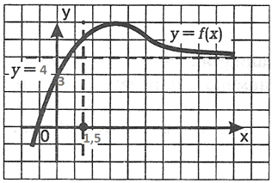
3. По графику функции определите значение предела   
   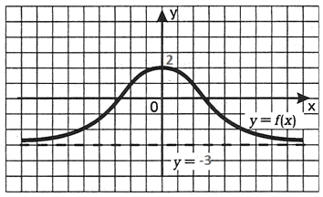
4. По графику функции определите значение предела   
   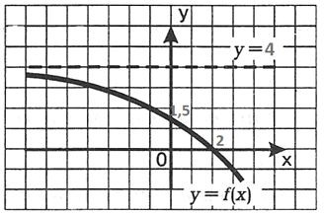

***Правильный ответ:***

|  |  |  |  |  |  |  |  |  |  |  |
| --- | --- | --- | --- | --- | --- | --- | --- | --- | --- | --- |
| ***№*** | ***1*** | ***2*** | ***3*** | ***4*** | ***5*** | ***6*** | ***7*** | ***8*** | ***9*** | ***10*** |
| ***Ответ*** | ***b, c*** | ***b, c*** | ***a*** | ***a,c*** | ***c, d*** | ***c, e*** | ***d*** | ***4*** | ***2*** | ***4*** |

***ОК 5***

***Решить задание из карточки и записать ответ***

Найти пределы функций:

1. . 2. . .3. .

4. . 5. . 6. .

***Правильный ответ: 1- 3; 2 - $\frac{2}{3}$;3 – 0,25; 4-1; 5-0; 6-0,2.***

***Решить задания из карточки***

Вычислить:

1. .
2. .
3. .
4. .
5. .

***Правильный ответ: 1.*** ******.2. 3. 

4. 5. 

***Найдите ответы на вопросы***

1) Сформулировать определение первообразной функции;

2) Определение неопределенного интеграла;

3) Сформулировать основные свойства неопределенного интеграла;

***Правильный ответ: 1)*** *Первообразной функцией F(x) для функции f(x) называется функция,* [*производная*](https://lms2.sseu.ru/courses/eresmat/gloss/g30.htm) *которой равна исходной функции. (F(x))' = f(x).*

*2) Неопределенным интегралом от функции f(x) на [a, b] называется* ***совокупность (множество) всех первообразных для функции f(x), которые определены соотношением: F(x) + C****. где f(x) –называется подынтегральной функцией, x- переменной интегрирования*.

3) *1.* [*Дифференциал*](https://lms2.sseu.ru/courses/eresmat/gloss/g33.htm) *от* [*неопределенного интеграла*](https://lms2.sseu.ru/courses/eresmat/gloss/g43.htm) *равен подынтегральному выражению, а производная от неопределенного интеграла равна подынтегральной функции, т.е. https://lms2.sseu.ru/courses/eresmat/course1/prakt1/razdpr1_4/teo1_4_1.files/image045.gif; https://lms2.sseu.ru/courses/eresmat/course1/prakt1/razdpr1_4/teo1_4_1.files/image046.gif.*

*2. Неопределенный интеграл от дифференциала функции равен самой этой функции с точностью до постоянного слагаемого, т.е. https://lms2.sseu.ru/courses/eresmat/course1/prakt1/razdpr1_4/teo1_4_1.files/image047.gif.*

*3. Отличный от нуля постоянный множитель можно выносить за знак неопределенного интеграла, т.е. https://lms2.sseu.ru/courses/eresmat/course1/prakt1/razdpr1_4/teo1_4_1.files/image048.gif, k - const.*

*4. Неопределенный интеграл от алгебраической суммы конечного числа* [*непрерывных функций*](https://lms2.sseu.ru/courses/eresmat/gloss/g27.htm) *равен такой же алгебраической сумме неопределенных интегралов от этих функций, т.е. https://lms2.sseu.ru/courses/eresmat/course1/prakt1/razdpr1_4/teo1_4_1.files/image049.gif.*

*5. Если независимую переменную х заменить некоторой функцией https://lms2.sseu.ru/courses/eresmat/course1/prakt1/razdpr1_4/teo1_4_1.files/image050.gif, дифференцируемой по х, то формула интегрирования не изменится. Таким образом, если справедливо равенство https://lms2.sseu.ru/courses/eresmat/course1/prakt1/razdpr1_4/teo1_4_1.files/image051.gif, то справедливо и равенство https://lms2.sseu.ru/courses/eresmat/course1/prakt1/razdpr1_4/teo1_4_1.files/image052.gif.*

***ОК 6***

***1.Групповая работа по карточкам. Сопоставить функцию и ее производную***

|  |  |  |  |  |  |  |  |
| --- | --- | --- | --- | --- | --- | --- | --- |
|  | *Группа 1* |  | *Производная* |  | *Группа 2* |  | *Производная* |
| *1* |  | *А* |  | *1* |  | *А* |  |
| *2* |  | *Б* |  | *2* |  | *Б* | *1* |
| *3* |  | *В* |  | *3* |  | *В* |  |
| *4* |  | *Г* |  | *4* |  | *Г* |  |
| *5* |  | *Д* | - | *5* |  | *Д* | *-* |
| *6* |  | *Е* | *-* | *6* |  | *Е* | *0* |
| *7* |  | *Ж* | *1* | *7* |  | *Ж* |  |
| *8* |  | *З* |  | *8* |  | *З* |  |
| *9* |  | *И* |  | *9* |  | *И* | - |
| *10* |  | *К* | - | *10* |  | *К* | - |
| *11* |  | *Л* | *0* | *11* |  | *Л* |  |
| *12* |  | *М* |  | *12* |  | *М* |  |
| *13* |  | *Н* |  | *13* |  | *Н* |  |
| *14* |  | *О* |  | *14* |  | *О* |  |
| *15* |  | *П* |  | *15* |  | *П* |  |

***Правильный ответ:***

|  |  |  |  |  |  |  |  |  |  |  |  |  |  |  |  |
| --- | --- | --- | --- | --- | --- | --- | --- | --- | --- | --- | --- | --- | --- | --- | --- |
| ***задание*** | ***1*** | ***2*** | ***3*** | ***4*** | ***5*** | ***6*** | ***7*** | ***8*** | ***9*** | ***10*** | ***11*** | ***12*** | ***13*** | ***14*** | ***15*** |
| ***В 1*** | ***Е*** | ***В*** | ***З*** | ***П*** | ***И*** | ***Б*** | ***О*** | ***Г*** | ***Д*** | ***А*** | ***К*** | ***Н*** | ***Ж*** | ***М*** | ***Л*** |
| ***В 2*** | ***Д*** | ***З*** | ***О*** | ***М*** | ***В*** | ***А*** | ***П*** | ***Г*** | ***К*** | ***Н*** | ***И*** | ***Л*** | ***Б*** | ***Ж*** | ***Е*** |

***2.Работа в группе (с использованием интерактивных познавательных стратегий)***

Задание 1. Дана схема. Определить, какая матрица соответствует данной схеме.

$$\left\{\begin{aligned}3x_{1}+2x_{2}+x_{3}=10 \\ x_{1}+2x_{2}+x_{3}=8 \\ 4x_{1}+3x_{2}-2x_{3}=4\end{aligned}\right.$$

$$\left|\begin{matrix}3 & 2 & 1 \\ 1 & 2 & 1 \\ 4 & 3 & -2\end{matrix}\right|\begin{matrix}10 \\ 8 \\ 4\end{matrix}$$

$$\left|\begin{matrix}1 & 2 & 3 \\ 2 & 3 & 4 \\ 1 & 1 & 1\end{matrix}\right|\begin{matrix}-4 \\ 1 \\ 5\end{matrix}$$

$$\left|\begin{matrix}1 & -3 & -1 \\ -2 & 7 & 2 \\ 3 & 2 & -4\end{matrix}\right|\begin{matrix}-4 \\ 10 \\ 9\end{matrix}$$

$$\left|\begin{matrix}-3 & 10 & -10 \\ -7 & 4 & -4 \\ -2 & -3 & 3\end{matrix}\right|\begin{matrix}1 \\ 1 \\ 1\end{matrix}$$

Задание 2. Решить СЛАУ методом Крамера и методом Гаусса

Задание 3. Разделить учащихся на 3 группы и составить СЛАУ из оставшихся матриц. Решить их методом Гаусса и методом Крамера.

***Правильный ответ: 1) $\left|\begin{matrix}3 & 2 & 1 \\ 1 & 2 & 1 \\ 4 & 3 & -2\end{matrix}\right|\begin{matrix}10 \\ 8 \\ 4\end{matrix}$ $x_{1}=1;x_{2}=2;x_{3}=3$***

*2) $\left\{\begin{aligned}-3x_{1}+10x_{2}-10x_{3}=1 \\ {-7x}_{1}+4x_{2}-4x_{3}=1 \\ -2x_{1}-3x_{2}+3x_{3}=1\end{aligned}\right.$; $\left\{\begin{aligned}x_{1}+2x_{2}+3x_{3}=-4 \\ {2x}_{1}+3x_{2}+{4x}_{3}=1 \\ x_{1}+x_{2}+x_{3}=5\end{aligned}\right.$ $\left\{\begin{aligned}x_{1}-3x_{2}-x_{3}=-4 \\ -2x_{1}+7x_{2}+{2x}_{3}=10 \\ 3x_{1}+2x_{2}-4x_{3}=9\end{aligned}\right.$*

*3) а) нет решений; б)не имеет решений; в) $x_{1}=3{;x}_{2}=2; x_{3}=1$*

**3.**

1. Найди первообразную для функции $y=5x^{2}-1$
2. Вычисли интеграл $\int_{1}^{2}{{(4x}^{2}-1)dx}$
3. Тело движется прямолинейно со скоростью $v\left(t\right)=4t^{2}-2t$ Найди путь, пройденный телом за третью секунду.
4. Вычисли площадь фигуры, ограниченной линиями $y=\sqrt{x}$, x=4, y=0.

***Правильный ответ:***

*1) $F\left(x\right)=\frac{5}{3}x^{3}-x+C$*

*2) $8\frac{1}{3}$*

*3) 27*

*4) $4\frac{2}{3}$*

***Карточка – теоретический опрос***

|  |  |  |
| --- | --- | --- |
| ***Соедините стрелкой, чтобы получилась верная формула*** | | |
|  |  |  |
|  |  |  |
|  |  |  |
|  |  |  |
|  |  |  |
|  |  |  |
|  |  |  |
|  |  |  |
|  |  |  |
|  |  |  |
|  |  |  |
|  |  |  |
|  |  |  |
|  |  |  |

***Правильный ответ:***

|  |  |  |  |  |  |  |  |  |  |  |  |  |  |  |
| --- | --- | --- | --- | --- | --- | --- | --- | --- | --- | --- | --- | --- | --- | --- |
| ***№*** | ***1*** | ***2*** | ***3*** | ***4*** | ***5*** | ***6*** | ***7*** | ***8*** | ***9*** | ***10*** | ***11*** | ***12*** | ***13*** | ***14*** |
| ***Ответ*** | ***7*** | ***2*** | ***13*** | ***11*** | ***10*** | ***5*** | ***4*** | ***12*** | ***3*** | ***1*** | ***14*** | ***9*** | ***6*** | ***8*** |

***ОК 9***

***«Физический смысл производной»***

**1.**Материальная точка движется прямолинейно по закону 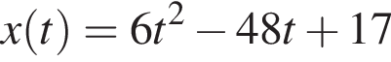(где *x*  — расстояние от точки отсчета в метрах, *t*  — время в секундах, измеренное с начала движения). Найдите ее скорость (в м/с) в момент времени *t*  =  9 с.

**2.**Материальная точка движется прямолинейно по закону 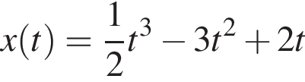(где *x*  — расстояние от точки отсчета в метрах, *t*  — время в секундах, измеренное с начала движения). Найдите ее скорость в (м/с) в момент времени *t*  =  6 с.

**3.**Материальная точка движется прямолинейно по закону 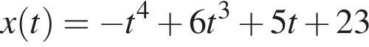(где *x*  — расстояние от точки отсчета в метрах, *t*  — время в секундах, измеренное с начала движения). Найдите ее скорость в (м/с) в момент времени t=3с.

**4.**Материальная точка движется прямолинейно по закону 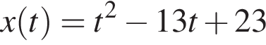(где *x*  — расстояние от точки отсчета в метрах, *t*  — время в секундах, измеренное с начала движения). В какой момент времени (в секундах) ее скорость была равна 3 м/с?

**5.**Материальная точка движется прямолинейно по закону 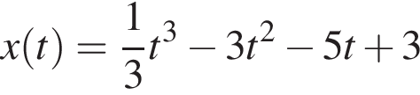(где *x*  — расстояние от точки отсчета в метрах, *t*  — время в секундах, измеренное с начала движения). В какой момент времени (в секундах) ее скорость была равна 2 м/с?

***Правильный ответ:***

|  |  |  |  |  |  |
| --- | --- | --- | --- | --- | --- |
| ***№*** | ***1*** | ***2*** | ***3*** | ***4*** | ***5*** |
| ***Ответ*** | ***60*** | ***20*** | ***59*** | ***8*** | ***7*** |

**«Исследование функции с помощью производной».**

Исследовать функцию средствами дифференциального исчисления и построить ее график по заданному плану:

1) Область определения функции

2) Четность/нечетность функции

3) Нули функции

4) Промежутки знакопостоянства функции

5) Промежутки возрастания функции

6) Выпуклость / вогнутость

7) Наклонные асимптоты

8) Постройте график функции

***ФУНКЦИИ***

|  |  |  |  |  |  |
| --- | --- | --- | --- | --- | --- |
| ***Вариант 1*** | ***Вариант 2*** | ***Вариант 3*** | ***Вариант 4*** | ***Вариант 5*** | ***Вариант 6*** |
|  |  |  |  |  |  |

***Правильный ответ:***

**Вариант 1**

*Исследовать функцию средствами дифференциального исчисления и построить ее график*

**

*1.Область определения: *

*Функция существует при любом значении х.*

*2.Ни четная, ни нечетная.*

**

*3.Нули функции:*

**

*Имеем три точки пересечения с осью Ох.*

*4. Промежутки знакопостоянства:*

**

*5. Промежутки возрастания функции:*

**

*Получили промежутки возрастания функции: *

*Промежутки убывания: *

*6. Выпуклость, вогнутость.*

**

*Нашли точку перегиба. *

*7.Наклонные асимптоты: *

**

*Наклонных асимптот нет.*

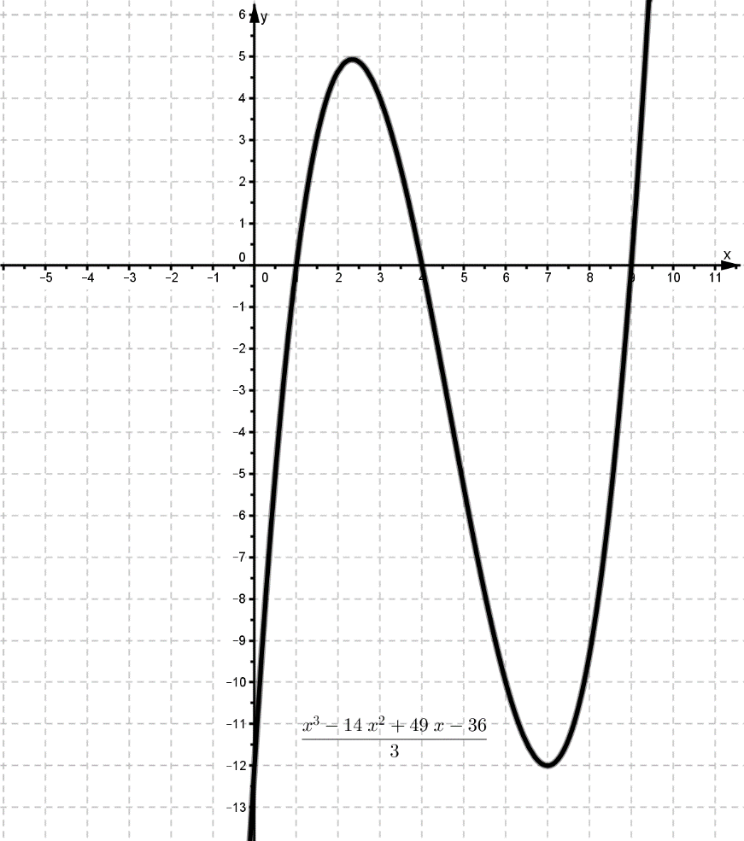

**Вариант 2**

*Исследуйте функцию и постройте ее график:*

**

*Решение:*

*1.Область допустимых значений (ОДЗ): - функция существует для любых значений *

*2.Нули функции: . Нулей нет.*

*3.Промежутки знакопостоянства. *

*График функции выше оси OX на всем множестве ОДЗ.*

*4.Возрастание, убывание:*

**

*Для определения критической точки решим уравнение:*

**

*Имеем:*

**

*Возрастает на промежутке *

*Убывает на промежутке *

*5.Выпуклость, вогнутость:*

**

**

*Выпукла вниз на промежутке *

*Выпукла вверх на промежутке *

*6.Наклонные асимптоты:*

**

*Получили: *

*По полученным данным построим график функции:*

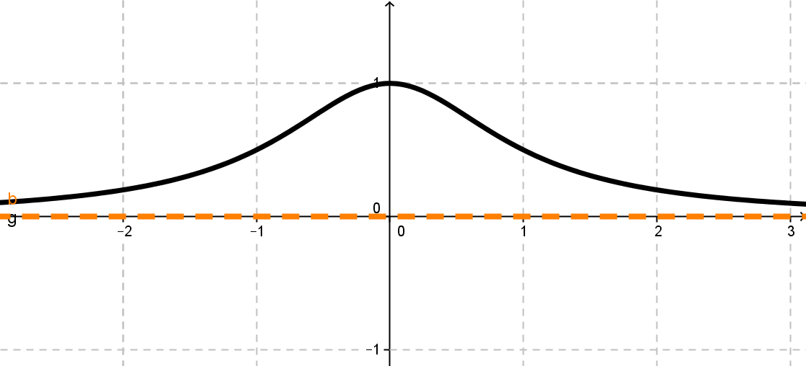

**Вариант 3**

*Провести полное исследование и построить график функции*

**

*Решение:*

*Построим графики функции.*

*1.Область определения – вся числовая прямая *

*2.Нули функции: *

*3.Промежутки знакопостоянства:*

**

*4.Функция не четная: симметрична относительно начала координат.*

**

*5. Промежутки возрастания:*

**

*Получим критические точки: *

**

*На  - убывает, на  - возрастает.*

*6.Выпуклость:*

**

*7. Наклонные асимптоты:*

**

**

**

*Получили:  - наклонная асимптота.*

*Построим график:*

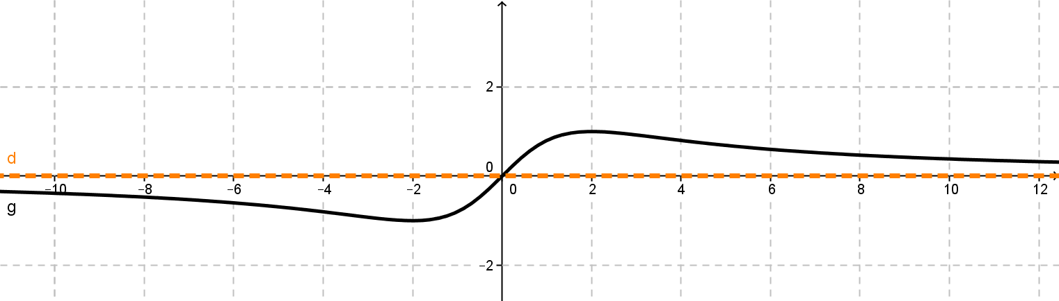

***Вариант 4***

*Исследовать методами дифференциального исчисления функцию и, используя результаты исследования, построить ее график.*

|  |
| --- |
|  |
| *1.Область определения:*    *2.Нули функции:*    *3.Промежутки знакопостоянства:*    *4.Возрастание, убывание:*      *Промежутки:*  *Убывает на всей области определения*  *5.Выпуклость, вогнутость.*      *6.Наклонные асимптоты:*    *Получили:*  *Результат:*    ***Вариант 5***  *Исследуйте функцию и постройте ее график:*    *1.Область определения – вся числовая прямая*  *2.Нули функции:*  *3.Промежутки знакопостоянства:*    *4.Функция четная:*    *Симметрия относительно оси ординат.*  *5. Промежутки возрастания:*      *На  - убывает, на  - возрастает.*  *6.Выпуклость:*    *7. Наклонные асимптоты:*      *Получили:*  *- наклонная асимптота.*  *Построим график:*    ***Вариант 6***  *Исследуйте функцию и постройте ее график:*    *1.Область определения:*  *2.Нули функции:*      *3.Промежутки знакопостоянства:*    *Там где «+» график функции расположен не ниже оси*  *Там где «-» график функции расположен не выше оси*  *4.Возрастание, убывание:*    *В точках экстремума производная равна нулю или не существует.*  *Промежутки:*    *5.Выпуклость, вогнутость.*    *Точки перегиба:*    *6.Наклонные асимптоты:*  *Определим наклонные асимптоты:*    *Получили: наклонных асимптот нет*  *По полученным результатам построим график функций.* |

***Устный опрос***

***Контрольные вопросы по теме***

***«Матрицы, операции над матрицами»***

1. Дайте определение матрицы. Что понимается под размером (или размерностью, порядком) матрицы? Как нумеруются элементы матрицы?

2. В какой строке и каком столбце расположен элемент матрицы, обозначенный ?

3. Виды матриц (нулевая, квадратная, единичная, диагональная треугольная, симметричная).

4. Как определяются линейные операции над матрицами?

5. Перечислите свойства линейных операций над матрицами.

6. Перечислите свойства произведения матриц.

7. Сформулируйте определение обратной матрицы. Всегда ли

существует обратная матрица?

8. Что такое транспонирование матрицы?

***Правильный ответ:***

1. ***Ма́трица*** *— математический объект, записываемый в виде прямоугольной таблицы элементов кольца или поля (например, целых, действительных или комплексных чисел), который представляет собой совокупность строк и столбцов, на пересечении которых находятся его элементы. Размерность матрицы определяется количеством строк и столбцов, которые она содержит. Каждый элемент обозначается двумя цифрами: первая цифра указывает на строку, а вторая — на столбец.*
2. *3 строка, 5 столбец.*
3. *Нулевая матрица – матрица все элементы которой равны 0. Квадратная матрица – матрица в которой количество строк равно количеству столбцов. Единичная матрица- матрица у которой на главной диагонали стоят единиц, остальные элементы нули.* Диагональная матрица *— квадратная* матрица*, все элементы которой, стоящие вне главной диагонали, равны нулю.* Треуго́льная ма́трица *— в линейной алгебре квадратная матрица, у которой все элементы, стоящие ниже (или выше) главной диагонали, равны нулю.* Симметричной *(Симметрической) называют квадратную* матрицу*, элементы которой симметричны относительно главной диагонали.*
4. *Линейными операциями называются операции сложения матриц и умножения матрицы на число. Суммой матриц одинаковой размерности называется матрица, каждый элемент которой равен сумме соответствующих элементов. Произведением матрицы на число называется матрица тех же размеров, каждый элемент которой равен произведению соответствующего элемента исходной матрицы на число.*
5. *Свойства: Коммутативность, Ассоциативность, Дистрибутивность*
6. *Ассоциативность, Ассоциативность по умножению, Дистрибутивность, Умножение на единичную матрицу.*
7. *Обратная матрица A−1 — матрица, произведение которой на исходную матрицу A равно* [*единичной матрице*](https://ru.onlinemschool.com/math/library/matrix/type/#h6) *E: A·A-1 = A-1·A = E. Существует только для квадратных матриц, определитель которой не равен нулю.*
8. Транспонирование матрицы *-* это *операция над матрицей, когда ее строки становятся столбцами с теми же номерами.*

**3.2 Промежуточная аттестация**

**Вопросы к дифференцированному зачету по дисциплине ЕН.01«Математика»**

1. Бесконечно малые и бесконечно большие последовательности.
2. Арифметические операции с последовательностями.
3. Первый, второй замечательные пределы.
4. Задачи, приводящие к понятию производной.
5. Определение производной.
6. Алгоритм нахождения производной.
7. Правила дифференцирования.
8. Производные высших порядков
9. Монотонность функции. Выпуклость функции.
10. Экстремум функции. Необходимое и достаточные условия экстремума функции одной переменной.
11. Асимптоты графика функции.
12. Исследование функции на монотонность и построение графиков.
13. Нахождение наибольшего и наименьшего значений функций, построение графиков с использованием аппарата математического анализа
14. Геометрический смысл дифференциала.
15. Правила дифференцирования.
16. Понятие интеграла и первообразной для функции y=f(x)..
17. Таблица формул для нахождения первообразных.
18. Изучение правила вычисления первообразной
19. Задачи, приводящие к понятию определенного интеграла – о вычислении площади криволинейной трапеции.
20. Матрицы и их свойства. Виды матриц.
21. Операции над матрицами.
22. Элементарные преобразования.
23. Определители матриц и их свойства.
24. Системы линейных уравнений.
25. Решение систем линейных уравнений методом Крамера.
26. Решение систем линейных уравнений методом Гаусса.

**3.3 Методика формирования результирующей оценки по дисциплине.**

В течение семестра осуществляется текущий контроль знаний студентов. В семестре предусмотрены практические занятия, модульные контрольные работы, индивидуальные задания. Каждая работа оценивается определенным количеством баллов. За семестр проводится 3 модульных контрольных работ, за эти работы студент может набрать 60 баллов. Кроме того, за активную работу на каждом практическом занятии студент может получить 1-3 балла.

Результирующая оценка формируется на основе балльно-рейтинговой системы курса. Согласно «Положению о балльно-рейтинговой системе оценки успеваемости студентов ВолГУ», отметка о зачете «зачтено» выставляется автоматически, без дополнительного письменного опроса, студентам, набравшим по результатам текущего контроля в течение семестра 60 и более баллов.

Оценка индивидуальных образовательных достижений по результатам текущего контроля производится в соответствии с универсальной шкалой (таблица).

|  |  |  |
| --- | --- | --- |
| **Процент результативности (правильных ответов)** | **Качественная оценка индивидуальных образовательных достижений** | |
| **балл (отметка)** | **вербальный аналог** |
| 91-100 | 5 | отлично |
| 71-90 | 4 | хорошо |
| 60-70 | 3 | удовлетворительно |
| менее 60 | 2 | неудовлетворительно |